**DEFINICION DEL PROYECTO**

**“SISTEMA GBL DE EDUCACION INFANTIL”**

|  |  |  |  |  |
| --- | --- | --- | --- | --- |
| **Versión** | **Hecha por** | **Revisada por** | **Aprobada por** | **Fecha** |
| 1.0 | EA | EM | EM | 11/06/2020 |

# PROTOTIPOS DEL SISTEMA

## ESCENARIO 01

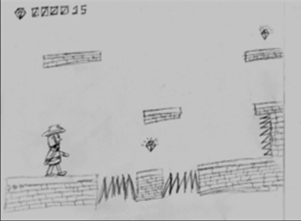

## PROTOTIPOS DE PANEL

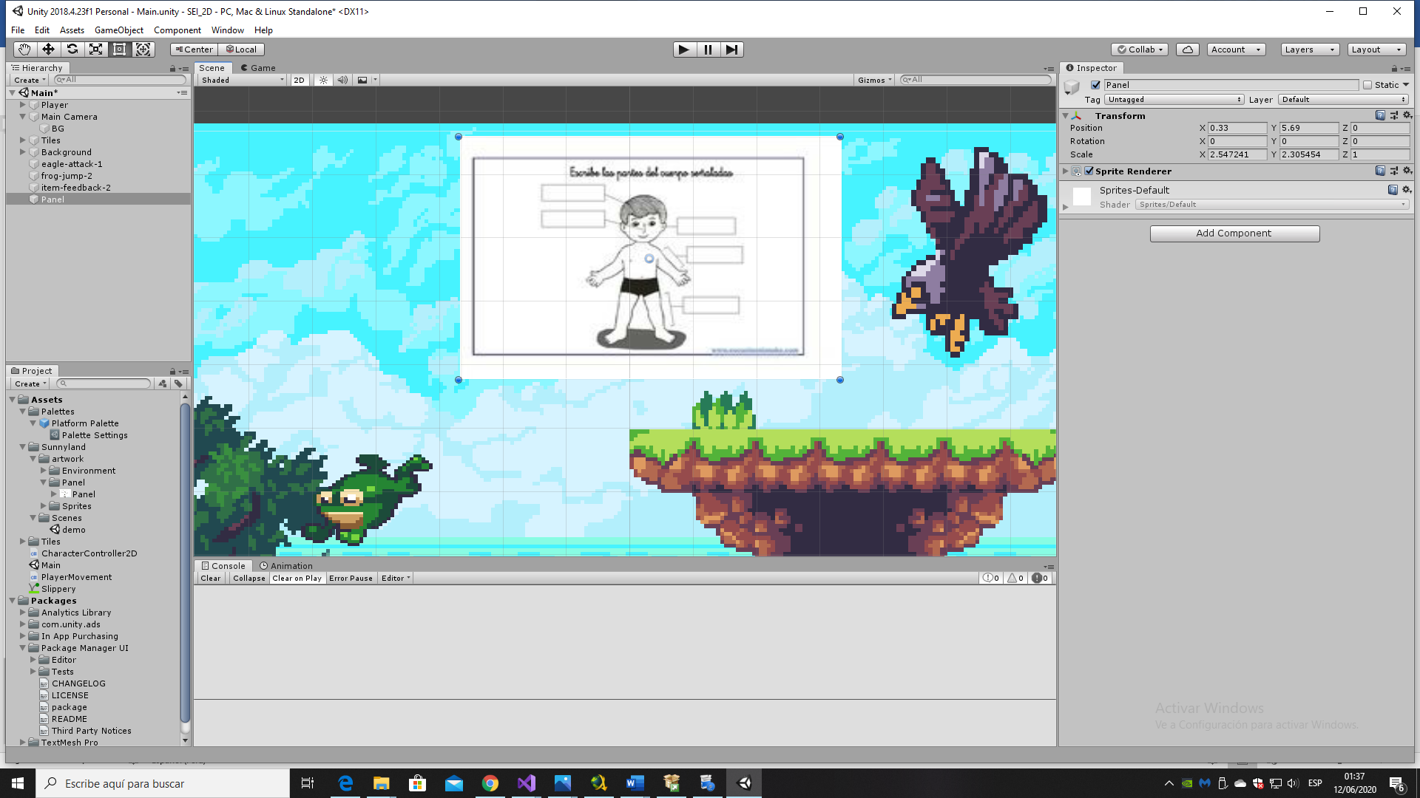

## PROTOTIPOS DE TABLAS DE SCORE

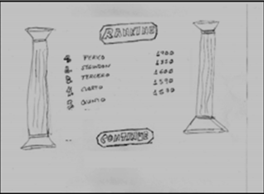

## PROTOTIPOS DE NUEVO SCORE

